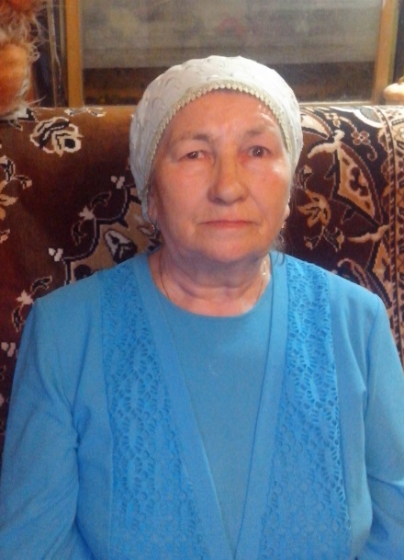
Шакирова
Наиля Хакимовна
8 июля 1941 года рождения

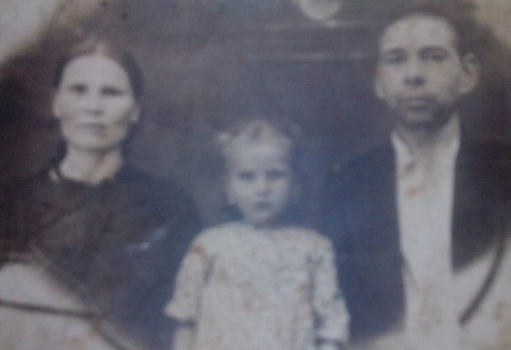
Шакирова Наиля Хакимовна родилась в 1941 году 8 июля в деревне Мульма Высокогорского района. Что может маленький человечек помнить? Но видно, человеческая память избирательна. По рассказам её матери, отца Наили Хакимовны забрали на военные сборы в 1940 году, оттуда он ушел на фронт. Когда её отец вернулся с войны инвалидом 1 группы, Наиле Хакимовне было 1 год и 6 месяцев. Работать отец не мог, и вся семья тяжелым грузом легла на плечи её матери. Война вообще оставила в жизни Наили Хакимовны тяжелый след и горькие воспоминания: «Голодали, собирали по полям мерзлую картошку. Летом рвали лебеду, молодую крапиву. Из этой травы лепешки делали. А вот хлеба, настоящего, всю войну не видели. Вот так и прожили войну, никто с голоду не умер».
Те дети, кто родился в 1938 – 1941 году, буквально перед войной, мало что помнят. Маленькие были. Но их воспоминания в основном относятся к послевоенному времени. Всем им удалось после войны окончить 4-5 классов начальной школы. Не было обуви, хорошей одежды. И работать все начали очень рано. Их воспоминания о войне можно записать так: «Помню я очень мало. А вот то, что всю войну родителей не видели, это факт. Они у нас с утра до ночи в колхозе работали. Мама уходила, мы спали, возвращалась, мы уже спали. Предоставлены сами себе были. В основном приглядывали за нами старшие ребята. Всю войну питались плохо. Зимой почти из дома не выходили, не в чем было. Летом было лучше с пропитанием. Нароем кореньев, ягоды собирали, да в огородах кое-что было. Да и одежда особо не нужна, все лето на речке пропадали».
Сегодня Наиля Хакимовна проживает на ст. Куркачи с дочерью и внуками.

